«Ащысай Су» мемлекеттік коммуналдық кәсіпорнының 2026 жылдың іс-шара жоспарына сәйкес III – тоқсанының Қазақстан Республикасындағы сыбайлас жемқорлыққа қарсы саясаттың негізгі бағыттарының талаптарын насихаттау жиналысының
ХАТТАМАСЫ №4
«28» қыркүйек 2026 ж. Кентау қаласы.
«Ащысай Су» МКК 2015 жылғы 18 қарашадағы Сыбайлас жемқорлыққа қарсы іс-қимыл туралы ҚР Заңы бойынша тиісті шаралар туралы жиналыс өткізілді.
«Ащысай Су» МКК-ның директор м.у.а. – Ж.Тулеев төрағалық етіп, басшысының орынбасарлары мен барлық бөлімдер, бөлім меңгерушілері, және кәсіпорын қызметкерлері қатысып ақпараттық-түсіндіру шаралары өткізілді.
Күн тәртібі:
1.«Сыбайлас жемқорлыққа қарсы комплаенс қызметі» (2015 жылғы 18 қарашадағы Сыбайлас жемқорлыққа қарсы іс-қимыл туралы ҚР Заңының 16-бабы);
2.«Квазимемлекеттік сектор субъектілеріндегі сыбайлас жемқорлыққа қарсы комплаенс-қызметтер туралы үлгілік ереже» (ҚР Сыбайлас жемқорлыққа қарсы іс-қимыл агенттігі Төрағасының 2023 жылы 31 наурыздағы №112 бұйрығы);
Күн тәртібіндегі мәселелер бойынша комплаенс офицер М.Есжан сөз сөйлеп, сыбайлас жемқорлыққа қарсы комплаенс қызметінің мақсаты мен негізгі міндеттері туралы түсіндіру жұмыстарын жүргізді.
Өз сөзінде М.Есжан «Сыбайлас жемқорлыққа қарсы іс-қимыл туралы» Қазақстан Республикасының 2015 жылғы 18 қарашадағы Заңының 16-бабына сәйкес сыбайлас жемқорлыққа қарсы комплаенс қызметінің ұйымдастырылуы, оның негізгі міндеттері, сондай-ақ сыбайлас жемқорлық тәуекелдерінің алдын алу және оларды төмендетуге бағытталған шараларға тоқталды.
Сонымен қатар, Қазақстан Республикасы Сыбайлас жемқорлыққа қарсы іс-қимыл агенттігі Төрағасының 2023 жылғы 31 наурыздағы №112 бұйрығымен бекітілген «Квазимемлекеттік сектор субъектілеріндегі сыбайлас жемқорлыққа қарсы комплаенс-қызметтер туралы үлгілік ереже» талаптары түсіндірілді.
Түсіндіру барысында комплаенс қызметінің негізгі қағидаттары, міндеттері мен функциялары, сыбайлас жемқорлықтың алдын алу, мүдделер қақтығысын болдырмау, сыбайлас жемқорлық тәуекелдерін анықтау және бағалау, сондай-ақ қызметкерлердің сыбайлас жемқорлыққа қарсы заңнама талаптарын сақтау қажеттілігі атап өтілді.
Кездесу барысында қатысушыларға сыбайлас жемқорлық құқық бұзушылықтарының алдын алу, заңнама талаптарын сақтау және анықталған тәуекелдер туралы тиісті тәртіппен хабарлау мәселелері бойынша түсіндірмелер берілді. Баяндамашыға сұрақтар беріліп, оның барлығына да толық жауап қайтарылды.
Жиналыс төрағасы: Ж.Тулеев
Хатшы М.Есжан
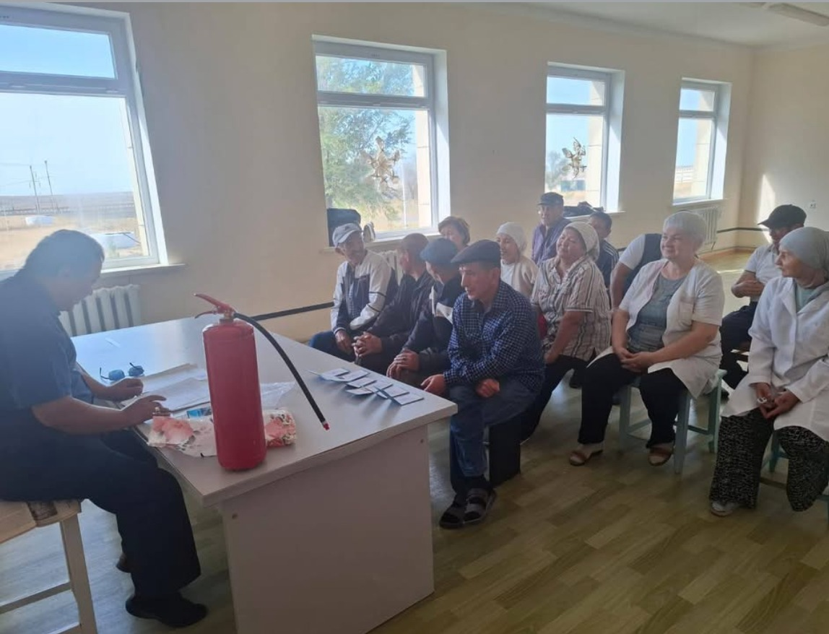
Жиналыс барысынан фотосурет

